Književnost i stvaralaštvo: Danijel Načinović, Domovina iz srca raste

nastava na daljinu

Udžbenik i radna bilježnica Hrvatski bez granica 6
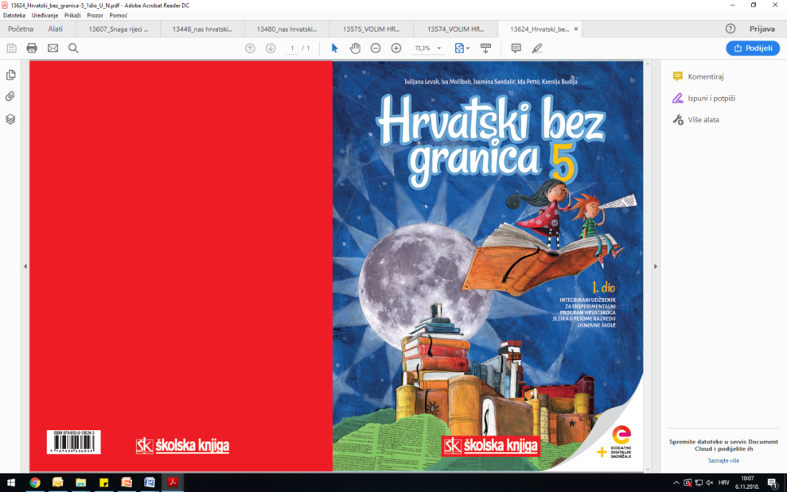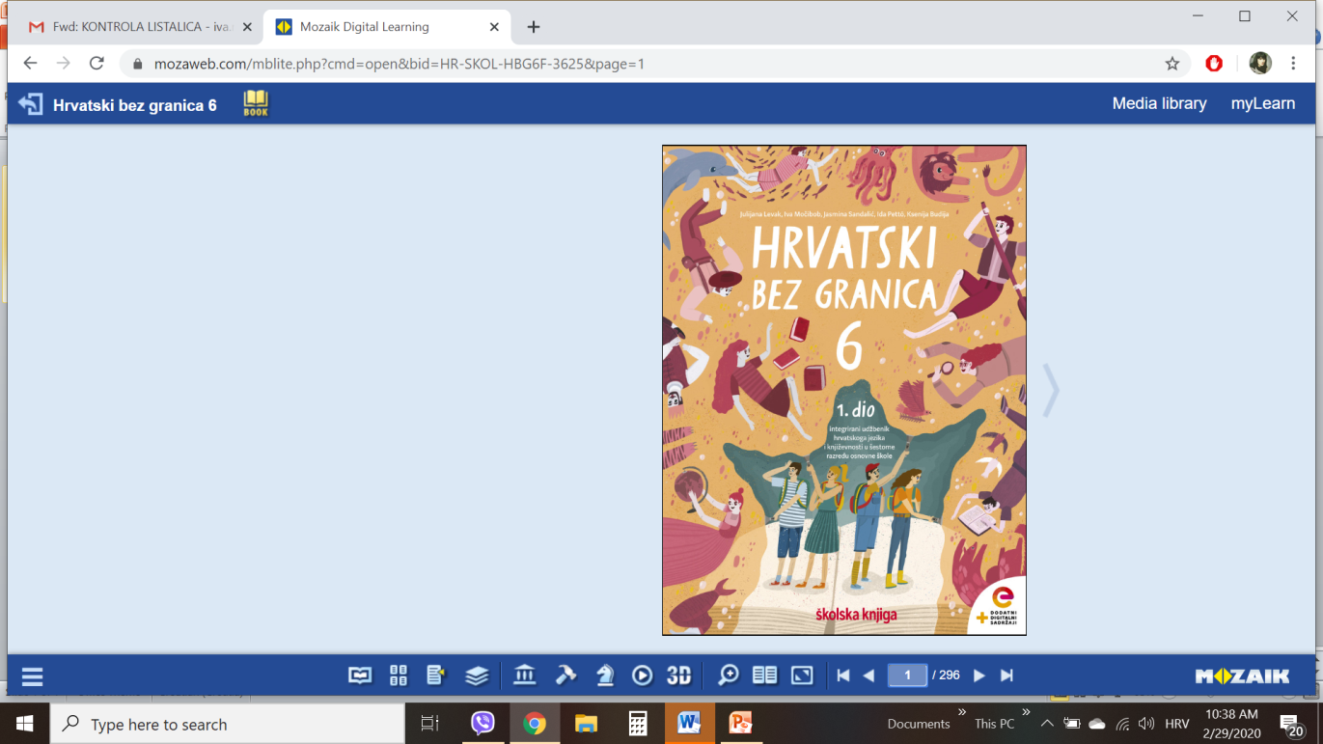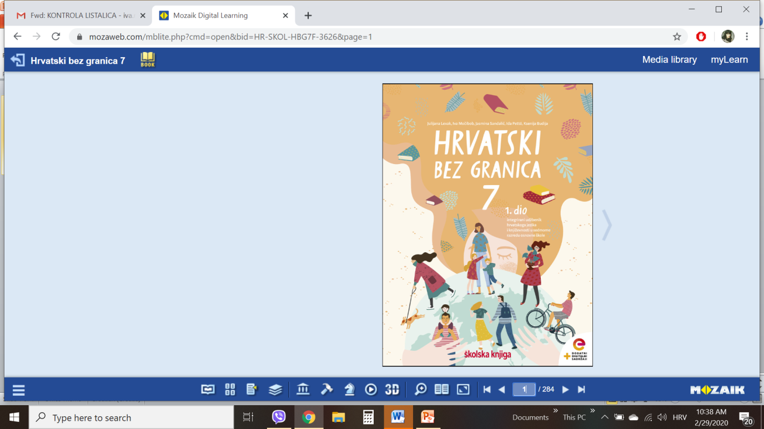

VRIJEME OSTVARIVANJA: _______________________________
BROJ SATI NASTAVE: 1 sat

Dragi učeniče / draga učenice, na satu koji slijedi:
- izdvojit ćeš motive i oblikovati temu pjesme
- objasnit ćeš svoj doživljaj pjesničkih slika izrečenih epitetom i personifikacijom
- navest ćeš obilježja domoljubne lirske pjesme
- izdvojit ćeš pjesničke slike doživljene osjetilom vida, sluha i mirisa
- nabrojit ćeš motive kojima bi ti predstavio svoju domovinu.

Pažljivo čitaj upute u zadatcima. Aktivnosti su planirane za 1 nastavni sat. Planiraj vrijeme za svaku pojedinu aktivnost. Obavljene zadatke pošalji svojemu učitelju / svojoj učiteljici na dogovoreno mjesto i u dogovoreno vrijeme.

KNJIŽEVNOST I STVARALAŠTVO: Danijel Načinović, Domovina iz srca raste

OPIS AKTIVNOSTI
1. aktivnost – razgovor, priprema za susret s književnim tekstom
Otvori 64. stranicu u udžbeniku Hrvatski bez granica 6, 1. dio (https://www.e-sfera.hr/prelistaj-udzbenik/0e286b24-d8b6-4359-9b9b-ad79bdbd78b1). Navedi što više riječi koje povezuješ sa svojom domovinom. Što ti domovina znači?

2. aktivnost – čitanje pjesme ili slušanje audiozapisa
Pročitaj pjesmu ili uz pomoć poveznice poslušaj u digitalnome udžbeniku na poveznici: https://www.e-sfera.hr/dodatni-digitalni-sadrzaji/3dea8052-d9cc-4892-bad5-f5c4bbea1835/ zvučni zapis pjesme Domovina iz srca raste Danijela Načinovića. Naslov i ime autora zapiši u bilježnicu.

3. aktivnost – provjeravanje razumijevanja pročitanoga/slušanoga
Nakon slušanja zvučnoga zapisa / čitanja pjesme usmeno odgovori na pitanja u rubrici Razumijem što čitam, udžbenik, str. 65 (https://www.e-sfera.hr/prelistaj-udzbenik/0e286b24-d8b6-4359-9b9b-ad79bdbd78b1).

4. aktivnost – prepoznavanje književnih pojmova
Razmisli i zapiši odgovore na pitanja u rubrici Učim i prepoznajem književne pojmove, udžbenik, str. 65. Zaigraj igru u digitalnome udžbeniku, na poveznici: https://wordwall.net/play/390/337/362 i izdvoji domoljubne motive. U digitalnome udžbeniku, u rubrici Umjetnost riječi, odigraj kviz na poveznici: https://www.e-sfera.hr/dodatni-digitalni-sadrzaji/3dea8052-d9cc-4892-bad5-f5c4bbea1835/ i još jednom provjeri svoje razumijevanje pjesme Domovina iz srca raste.

5. aktivnost – stvaralački zadatak
Zamisli da zbog nekoga razloga moraš napustiti svoju domovinu. Napiši što bi iz domovine ponio/ponijela u srcu.

